Schulversuchspraktikum
Annika Nüsse
Sommersemester 2016
Klassenstufen 5 & 6
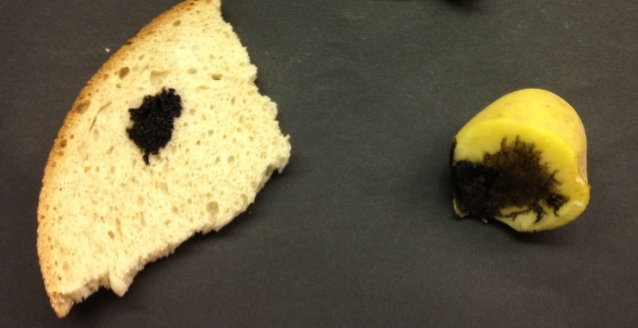
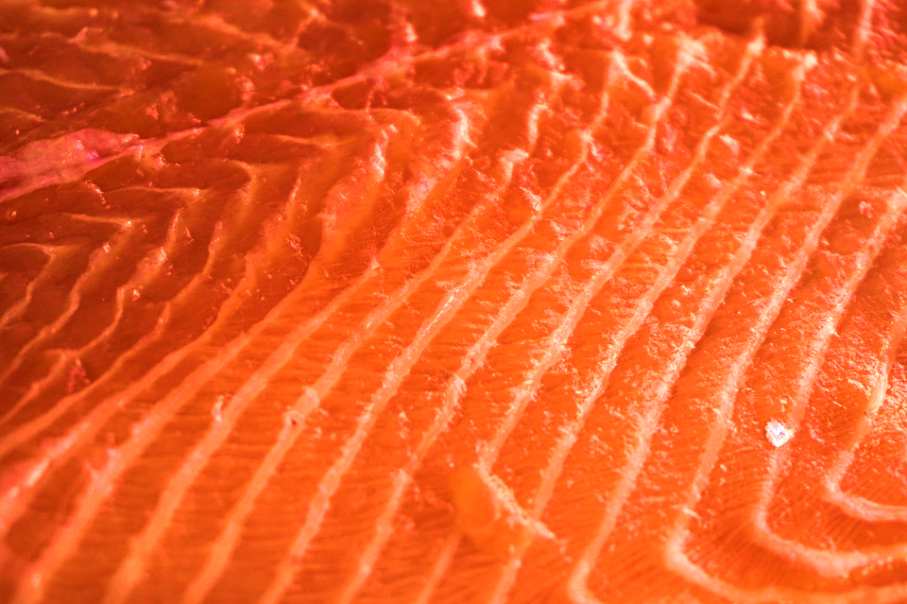

Nährstoffe und Nahrungsmittel

Auf einen Blick:
Jeweils zwei Lehrer- und Schülerversuche zum Thema Nährstoffe und Nahrungsmittel vermitteln den SuS der fünften und sechsten Klasse in diesem Protokoll zum einen, woraus unsere Nahrung grundlegend besteht und zum anderen, inwiefern sie von Chemie in ihrem Alltag – in Form von Lebensmitteln – umgeben sind. Neben unterschiedlichen Nachweisen für Nährstoffe erlernen die SuS in einem problemorientierten Experiment zwischen echtem und falschen Lachs, aufgrund unterschiedlichen Lösungsverhaltens, zu differenzieren.

Inhalt

1 Beschreibung des Themas und zugehörige Lernziele 2
2 Relevanz des Themas für SuS der 5. &. 6. Klasse und didaktische Reduktion 2
3 Lehrerversuche 3
3.1 V1 – Echter Lachs oder Lachsersatz 3
3.2 V2 – Biuret-Reaktion 5
4 Schülerversuche 7
4.1 V1 – Sahnesteif und Tortenguss – Stärke ist nicht gleich Stärke 7
4.2 V2 – Stärke-Nachweis in Nahrungsmitteln 8
5 Didaktischer Kommentar zum Schülerarbeitsblatt 11
5.1 Erwartungshorizont (Kerncurriculum) 11
5.2 Erwartungshorizont (Inhaltlich) 12

Beschreibung des Themas und zugehörige Lernziele
Das Thema Nährstoffe und Nahrungsmittel bietet ein enormes Potential an Versuchen, die sich mit unterschiedlichsten anderen Themengebieten verknüpfen lassen. Im niedersächsischen Kerncurriculum taucht die Thematik in der fünften und sechsten Klassenstufe zwar nicht auf, jedoch bietet es sich an unter dem Stichwort Kompetenzerwerb „Bewertung“ zu behandeln. In diesem Zuge sollen die SuS „Vernetzungen der Chemie in Lebenswelt, Alltag, Umwelt und Wissenschaft zu erkennen.“ [1] Eine Sensibilisierung auf die Inhaltsstoffe unserer Nahrungsmittel soll erfolgen, sowie durch einzelne Versuche unterstützend dargestellt werden. Dazu zählen unter anderem Kohlenhydrate, Fette, Eiweiße, Vitamine, Ballast-, Mineral-, Farbstoffe u.v.m. Außerdem spielt Wasser eine entscheidende Rolle.
Ein Fächerübergriff auf die Biologie ist sinnvoll und denkbar. Dort wird beispielsweise im Kerncurriculum aufgeführt, dass die SuS in der siebten Klasse die „Bedeutung der Nährstoffe als Energielieferanten“ [1] erkennen. Es werden also mithilfe des Versuches die biologischen Grundlagen für spätere Jahrgansstufen gelegt.
Die Nachweismethoden LV2 sowie SV1/2 dienen der Untersuchung verschiedener Lebensmittel. Die SuS können beurteilen, ob in der jeweiligen Kost tatsächlich Stärke oder Eiweiß enthalten ist. Es böte sich an, ähnliche Methoden zur Zucker- oder Fettbestimmung anzuschließen.
Da die SuS ebenfalls typische Stoffeigenschaften, wie Löslichkeit behandeln, stellt LV1 eine gute Möglichkeit dar, diese mit dem Thema Nahrung zu verbinden. Die Einstufung als Lehrerversuch wird durch den Umgang mit Benzin und Brennspiritus legitimiert. Hierbei müssen die SuS vorab wissen, dass die beiden Lösungsmittel unter anderem ein unterschiedliches Lösungsverhalten besitzen. Gemäß der Theorie „Gleiches löst sich in Gleichem“ können sie dann Rückschlüsse auf die in den Fischen enthaltenen Farbstoffe ziehen. In diesem Zuge kann das Experiment also auch in den Kontext Farbstoffe gesetzt werden.

Relevanz des Themas für SuS der 5. & 6. Klasse und didaktische Reduktion
Nahrung umgibt uns tagtäglich, ohne die wertvollen Inhaltsstoffe könnten wir nicht überleben. Unter dem Aspekt Ernährung und Gesundheit kann weiterhin differenziert werden, welche Bestandteile von Lebensmitteln essentiell sind und auf welche der Körper verzichten kann bzw. was gesund oder ungesund ist. Die Versuche dienen dazu, den SuS diese Bestandteile näher zu bringen und sie bestmöglich zu einem bewussten Umgang mit Lebensmitteln zu erziehen.
Die vorgestellten Versuche sind alle einfach und schnell durchzuführen, Vorwissen ist kaum erforderlich. Didaktisch reduziert werden muss daher auch nur in der Hinsicht, dass man den SuS im Falle der Nachweisreaktionen nicht die Abläufe der Komplexbildung nahebringt. Vielmehr eignet es sich zu sagen, dass bspw. beim Stärke-Nachweis eine neue „Iod-Stärke-Verbindung“ entsteht, welche eine violette Farbe besitzt. Ebenso ist für die SuS dieser Jahrgänge unerheblich, wie sich der Aufbau von Fetten, Eiweiß, Zucker oder Stärke gestaltet, da die organische Chemie erst in der Oberstufe behandelt wird.
Literatur: [1] Niedersächsisches Kultusministerium, db2.nibis.de/1db/cuvo/datei/kc_gym_nws_07_nib.pdf, 2007, S.51 (zuletzt abgerufen am 24.07.2016 um 12:44 Uhr).

Lehrerversuche

V1 – Echter Lachs oder Lachsersatz
Bei diesem Versuch wird untersucht, ob es sich bei einer Fischprobe um echten Lachs oder nur den billigen Lachsersatz handelt. Die SuS müssen hierfür wissen, dass es diese Unterscheidung überhaupt gibt sowie Kenntnisse über Löslichkeit und Farbstoffe besitzen. Dazu zählt z.B., dass unterschiedliche Farbstoffe, also Verbindungen, die andere Stoffe zu färben vermögen, verschiedene Eigenschaften besitzen.

Gefahrenstoffe
Ethanol |  |  | H: 225 |  |  | P: 210-240-403+233
Benzin |  |  | H: 225-315-304-336-411 |  |  | P: 210-273-301+310-331-​302+352
Wasser |  |  | - |  |  | -

Materialien: verschließbare Gläser (gut geeignet sind DC-Kammern)
Chemikalien: Brennspiritus (vergällter Ethanol), Benzin, Wasser, Lachs, Lachsersatz (z.B. Seelachsschnitzel, in jedem Supermarkt erhältlich)
Durchführung: Sowohl Lachs als auch Lachsersatz sind in kleine Stücke zu schneiden und getrennt in die vorliegenden Gläser zu füllen. Anschließend wird so viel Brennspiritus zugegeben, dass der Fisch bedeckt ist. Das Glas wird verschlossen und geschüttelt sowie einen Moment stehen gelassen, damit die Farbgebung deutlicher sichtbar wird. Das Extrakt wird dekantiert und mit Wasser verdünnt, der Lachs bzw. Lachsersatz wird verworfen. Das verdünnte Spiritusextrakt wird anteilig an gleichem Volumen mit Benzin gemischt. Nach erneutem Schütteln wird die Farbe in den getrennten Phasen wiederum ermittelt.
Beobachtung: Es lässt sich unter Zugabe des Spiritus beobachten, dass sich die intensiven gelborangenen Farbstoffe des Lachsersatzes aus dem Fleisch herauslösen, während dies beim echten Lachs nicht der Fall ist. Nach Zugabe des Benzins ist weiterhin lediglich Verfärbung im Spiritusextrakt sichtbar.
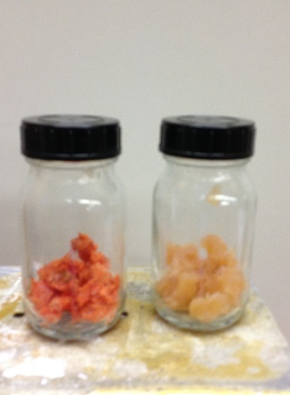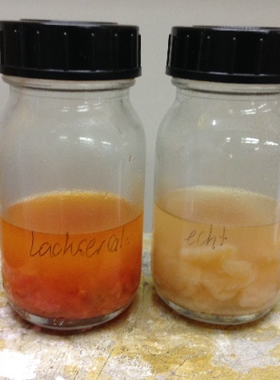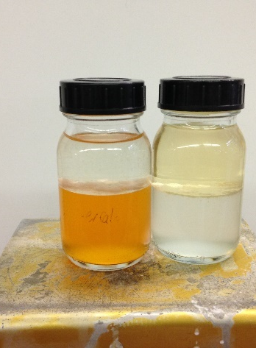
Abb. 1 - Lachsersatz (links) und echter Lachs (rechts). Linkes Bild vor, mittleres Bild nach Spiritus-Zugabe, rechtes Bild nach Zugabe des Benzins.
Deutung: Die SuS erkennen, dass es sich bei den vorliegenden Proben nicht um den gleichen Lachs handeln kann, da unterschiedliches Lösungsverhalten sichtbar ist. Während der echte Lachs Carotinoide, also orangene Farbstoffe enthält, werden dem Lachsersatz synthetische Farbstoffe zugesetzt. Diese sind sehr gut wasserlöslich. Damit erklärt sich das rechte Bild: Die SuS wissen „Gleiches löst sich in Gleichem“. Die polaren synthetischen Farbstoffe liegen im polaren Lösungsmittel Ethanol vor, die unpolaren Carotinoide finden sich hingegen im unpolaren Lösungsmittel Benzin.
Entsorgung: Die Entsorgung des Gemisches erfolgt in den organischen (halogenfreien) hallo!!! Lösungsmittelkanister. Der Lachs wird im Hausmüll entsorgt.
Literatur:
[2] G. Schwedt, Experimente mit Supermarktprodukten: Eine chemische Warenkunde, Wiley-VCH, 3. aktualisierte Auflage, 2008, S.126-127.
Es bietet sich an, diesen Versuch am Ende einer Unterrichtseinheit über Löslichkeit durchzuführen. Das zuvor erworbene Wissen über unterschiedliches Lösungsverhalten von Stoffen kann von den SuS in diesem alltagsnahen Versuch angewendet werden. Zudem ist es möglich, das Experiment problemorientiert einzusetzen, sofern die SuS nicht wissen, welche der Proben der echte und welche der falsche Lachs ist. In diesem Fall können sie Hypothesen aufstellen, auf welche Weise sich dies untersuchen lässt. Dazu müssten allerdings zunächst gemeinsam Eigenschaften erarbeitet werden, die zu einer Unterscheidung führen könnten.

V2 – Biuret-Reaktion
Mittels der Biuret-Probe wird nachgewiesen, ob das jeweilige Lebensmittel Eiweiß enthält. Die SuS müssen zuvor Nährstoffe in der Nahrung thematisiert haben.

Gefahrenstoffe
Essigsäure-Lösung |  |  | - |  |  | -
Natronlauge (3%ig) |  |  | H: 314-290 |  |  | P: 280-301+330+331-305+351+338-308+310
Fehlingsche Lösung I |  |  | H: 410 |  |  | P: 273-501.1
Wasser |  |  | - |  |  | -

Materialien: Reagenzgläser, 2 Pipetten, Stopfen
Chemikalien: Essig, Natronlauge (3%ig), Fehlingsche Lösung I, Wasser, Hühnerei, Milch (bzw. sonstige andere Nahrungsmittel)
Durchführung: In je ein Reagenzglas werden 0,5 mL Eiklar und 2 mL dest. Wasser sowie 2 ml Milch gefüllt und gut geschüttelt, bis sich alles vermischt hat. Nach Zugabe von 5 mL Natronlauge wird abermals gut durchgeschüttelt. In jedes Reagenzglas werden sieben bis acht Tropfen Fehling-Lösung I hinzugefügt und wiederum geschüttelt.
Beobachtung: Es bildet ist zunächst eine hellblaue, dann eine violette Färbung.

Abb. 2 - Biuret-Probe (links: Eiweiß, rechts: Milch (hier noch kein violetter Farbumschlag sichtbar)).

Deutung: Wenn die Flüssigkeit Eiweiß enthält, ist ein violetter Farbumschlag sichtbar (bspw. bei Milch). Weiterhin ist darauf zu achten, dass der pH-Wert alkalisch genug ist, da die Bildung des Kupferbiuretkomplexes in wässriger-alkalischer Lösung verläuft. Dieser bildet sich aus den Peptidketten des Eiweißes und der Fehlingschen Lösung I (Kupfersulfat-Lösung).
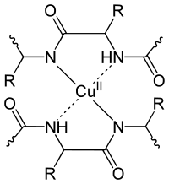
Abb. 3: Kupferbiuret-Komplex.

Entsorgung: Die Entsorgung erfolgt in den Schwermetallbehälter.
Literatur:
[3] www.ltam.lu/scina/9e/nachweis.pdf, (zuletzt abgerufen am 23.07.2016 um 17:18 Uhr).
Für diesen Versuch bietet es sich an, die SuS eigenständig Lebensmittel mitbringen zu lassen, von denen sie sicher wissen, dass Eiweiß enthalten ist bzw. von solchen, wo man es nicht direkt vermuten würde.
Als Blindprobe eignet sich z.B. Apfelsaft.

Schülerversuche

V1 – Sahnesteif und Tortenguss – Stärke ist nicht gleich Stärke
Der Versuch stellt einen einfachen schnellen Nachweis für Stärke dar. Zu unterscheiden sind die im Tortenguss enthaltene Stärke sowie die modifizierte Stärke, welche im Sahnesteif enthalten ist. Die SuS sollen dafür sensibilisiert werden, dass es unterschiedliche Arten von Stärke gibt. Als Vorwissen wird der Umgang mit Pipetten benötigt.

Gefahrenstoffe
Luglosche Lösung |  |  | - |  |  | -
Wasser |  |  | - |  |  | -

Materialien: zwei Bechergläser (250 mL), ein Spatellöffel, Pipette, Glasstab
Chemikalien: Luglosche Lösung, Wasser, Sahnesteif, Tortenguss
Durchführung: Es wird je ein Spatellöffel Sahnesteif bzw. Tortenguss getrennt in ein Becherglas gefüllt und mit Wasser übergossen (ca. 5 cm hoch). Nach kurzem Umrühren werden in beide Bechergläser wenige Tropfen Luglosche Lösung gegeben.
Beobachtung: Im Wasser-Sahnesteif-Gemisch wird sofort nach Zugabe der Luglosche Lösung eine dunkelblaue Färbung sichtbar. Die Tortenguss-Suspension verfärbt sich jedoch erst ins Bräunliche, wird jedoch nach kurzer Zeit ebenfalls dunkelblau/violett.
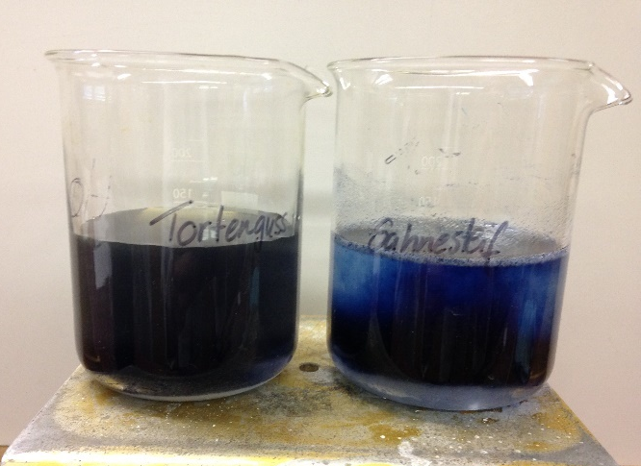
Abb. 4 – Sichtbare Verfärbungen nach Zugabe der Luglosche Lösung (links: Tortenguss, rechts: Sahnesteif).
Deutung: Die vormalige Braunfärbung des Tortengusses begründet sich durch eine Nebenreaktion des Geliermittels mit Iod. Nach Ablauf dieser bildet die Stärke mit den Iodidionen einen Iodstärke-Komplex mit der charakteristischen dunkelblau-violetten Färbung. Die sofortige Blaufärbung des Sahnesteifs ist darauf zurück zu führen, dass die darin enthaltene modifizierte Stärke gut wasserlöslich ist und daher augenblicklich mit der Lugolschen Lösung reagiert. Dies hat auf Teilchenebene wiederum eine Komplexbilding zur Folge mit intensiv blauer Farbe.
Es lässt sich also unabhängig von den auf der Verpackung definierten Inhaltsstoffen bestimmen, dass unterschiedliche Zusammensetzungen vorliegen.
Entsorgung: Die Entsorgung erfolgt unter ausreichend Wasserfluss in den Abguss.
Literatur:
[4] G. Schwedt, Experimente mit Supermarktprodukten: Eine chemische Warenkunde, Wiley-VCH, 3. aktualisierte Auflage, 2008, S.52.
Im Hinblick auf die Untersuchung von Nährstoffen in unserer Nahrung bietet es sich an den Versuch im Rahmen von Nachweis-Reaktionen durchzuführen.

V2 – Stärke-Nachweis in Nahrungsmitteln
Der Versuch stellt einen einfachen schnellen Nachweis für Stärke an ausgesuchten Lebensmitteln dar. Als Vorwissen benötigen die SuS den Umgang mit Pipetten.

Gefahrenstoffe
Luglosche Lösung |  |  | keine |  |  | keine

Materialien: Pipette, Uhrgläser
Chemikalien: Luglosche Lösung, Wasser, Kartoffel, Brot (bzw. sonstige andere Nahrungsmittel)
Durchführung: Die entsprechenden Nahrungsmittel werden auf die Uhrgläser verteilt und jeweils mit einigen Tropfen verdünnter Luglosche Lösung versetzt.
Beobachtung: An der Eintropfstelle wird eine violette bis schwarze Färbung sichtbar.
Abb. 4 - Iodstärke-Nachweis in Lebensmitteln.
Deutung: Wenn in den Lebensmitteln Stärke enthalten ist, ist ein violetter bis schwarzer Farbumschlag sichtbar.
Entsorgung: Die Lösung wird im Abfluss entsorgt.
Literatur:
[5] A. Tillmann, http://www.kids-and-science.de/experimente-fuer-kinder/detailansicht/datum/2009/07/23/backpulver-und-essig.html, 21.02.2010 (zuletzt abgerufen am 23.07.2016 um 18:38 Uhr).
Im Hinblick auf die Untersuchung von Nährstoffen in unserer Nahrung bietet es sich an den Versuch im Rahmen von Nachweis-Reaktionen durchzuführen.
Außerdem bietet es sich an, die SuS eigenständig Lebensmittel mitbringen zu lassen, von denen sie sicher wissen, dass Stärke enthalten ist bzw. von solchen, wo man es nicht direkt vermuten würde.
Als Blindprobe dient z.B. Wasser.

Arbeitsblatt – Nährstoffe in Nahrungsmitteln
Aufgabe 1: Welche verschiedenen Nährstoffe kannst du finden? (Tipp: Es sind acht Stück.) Markiere sie und nenne ihre Funktion in Stichpunkten unter dem Rätsel.
I | F | U | H | K | O | H | L | E | N | H | Y | D | R | A | T | E | Q | V
W | H | E | R | I | D | U | L | R | X | B | O | K | Z | P | S | N | R | I
A | G | S | T | K | O | S | P | I | E | D | A | L | U | I | E | L | K | T
S | W | Q | S | T | Ä | R | K | E | L | K | U | E | C | O | R | E | U | A
S | A | O | P | V | E | C | H | S | A | I | R | T | K | T | Ä | E | V | M
E | M | I | N | E | R | A | L | S | T | O | F | F | E | J | U | W | S | I
R | S | A | D | H | N | Y | B | M | L | S | Z | U | R | L | L | A | S | N
T | E | R | U | E | I | W | E | I | S | S | O | R | N | N | E | T | O | E

____________________________________________________________________________________________________________________________________________________________________________________________________________________________________________________________________________________________________________________________________________________________________________________________________________________________________________________________
Aufgabe 2: Stärkenachweis in Lebensmitteln (Versuch)
Bevor du den Versuch durchführst, überlege genau, welche der vorliegenden Nahrungsmittel Stärke enthalten und welche nicht. Überprüfe deine Vermutungen mit dem Versuch.
Vermutung: ______________________________________________________________________________________
Durchführung: Der Apfel, die Kartoffel, das Brot, die Nudel und die Zitrone werden auf die Uhrgläser verteilt. Tropfe mit der Pipette einigen Tropfen verdünnter Iod-Lösung auf jedes Nahrungsmittel.
Beobachtung: ______________________________________________________________________________________
Deutung: _______________________________________________________________________________________

Aufgabe 3: Klaus kommt aufgeregt von der Schule nach Hause, denn er hat etwas Spannendes über Ernährung gelernt. „Mama, wusstest du schon? Spucke kann Stärke kaputtmachen. Deswegen wird Brot auch süß, wenn man länger darauf kaut. Wenn man herausfinden will, ob ein Lebensmittel Stärke enthält, dann muss man also einfach nur ganz lange darauf herumkauen.“
Probiere es selbst und kaue eine Weile auf einem Stück Brot herum.
Hat Klaus richtig aufgepasst im Unterricht? Bewerte seine Aussage.

Didaktischer Kommentar zum Schülerarbeitsblatt
Das erstellte Arbeitsblatt behandelt das Themenfeld der Nährstoffe. Nach der Wiederholung und Klassifizierung der einzelnen Nährstoffgruppen, sollen sich die SuS aktiv mit der Nachweisreaktion von Stärke auseinandersetzen. Dabei wird zum einen das Experimentieren geschult, zum anderen können sie mithilfe des Versuches eigene Hypothesen verifizieren bzw. widerlegen. Die letzte Aufgabe erfordert die Reflexion der Aussage, was jedoch durch den vorherigen Versuch unterstützt wird. Es soll ein Bewusstsein für die alltägliche Ernährung geschaffen werden.

Erwartungshorizont (Kerncurriculum)
Aufgabe 1
Fachwissen: Die SuS beschreiben Eigenschaften und Funktion von Nährstoffen und klassifizieren diese.
Kommunikation: Die SuS beschreiben zuvor gelernte Klassen von Nährstoffen unter Anwendung der Fachsprache.
Diese Aufgabe entspricht dem AFB I, da lediglich bestehendes Wissen zielgerichtet abgeprüft bzw. wiederholt wird.
Aufgabe 2
Fachwissen: Die SuS unterscheiden Stoffe anhand ihrer mit den Sinnen erfahrbaren Eigenschaften.
Erkenntnisgewinn: Die SuS experimentieren sachgerecht nach Anleitung. Dabei beachten sie die Sicherheitsaspekte. Sie beobachten und beschreiben den Versuch sorgfältig und überprüfen ihre Hypothesen.
Kommunikation: Die SuS protokollieren einfache Experimente.
Bewertung: Die SuS beschreiben, dass Chemie sie in ihrer Lebenswelt umgibt.
Die Aufgabe entspricht dem AFB II, da geeignete Untersuchungsmethoden angewendet werden sowie geeignete Argumente zur Überprüfung des Sachverhaltes ausgewählt werden müssen
Aufgabe 3
Bewertung: Die SuS reflektieren die Aussage und begründen, was falsch ist und warum.
Die Aufgabe entspricht dem AFB III, da Informationen und Argumente zur Bewertung des Sachverhalts reflektiert werden müssen

Erwartungshorizont (Inhaltlich)
Aufgabe 1
I | F | U | H | K | O | H | L | E | N | H | Y | D | R | A | T | E | Q | V
W | H | E | R | I | D | U | L | R | X | B | O | K | Z | P | S | N | R | I
A | G | S | T | K | O | S | P | I | E | D | A | L | U | I | E | L | K | T
S | W | Q | S | T | Ä | R | K | E | L | K | U | E | C | O | R | E | U | A
S | A | O | P | V | E | C | H | S | A | I | R | T | K | T | Ä | E | V | M
E | M | I | N | E | R | A | L | S | T | O | F | F | E | J | U | W | S | I
R | S | A | D | H | N | Y | B | M | L | S | Z | U | R | L | L | A | S | N
T | E | R | U | E | I | W | E | I | S | S | O | R | N | N | E | T | O | E
Kohlenhydrate: dienen der Energieversorgung des Körpers (Bsp.: Zucker, Stärke)
Fette: Energielieferant und Energiespeicher im Körper
Eiweiß: z.B. benötigt für den Aufbau des Immunsystems und den Zellaufbau
Wasser: Grundlage des Lebens, essentiell für unseren Körper
Mineralstoffe: z.B. Stoffwechsel, Wachstum; können nicht selbst hergestellt werden, sondern müssen mit der Nahrung aufgenommen werden
Vitamine: kein Energieträger, aber wichtig für den Körper; können nicht selbst hergestellt werden, sondern müssen mit der Nahrung aufgenommen werden
Aufgabe 2
Vermutung: Apfel und Zitrone enthalten keine Stärke, Brot, Kartoffeln und Nudeln hingegen schon.
Beobachtung: Brot, Kartoffel und Nudel verfärben sich dunkelviolett bis schwarz an der Eintropfstelle.
Deutung: Brot, Kartoffel und Nudel enthalten Stärke. Die violette Färbung ist der charakteristische Nachweis für die Bildung einer Iodstärke-Verbindung.
Aufgabe 3
Nach dem Test bemerken sie, dass die Aussage von Klaus z.T. richtig ist, da das Brot wirklich nach einer Weile süß schmeckt. Dies soll einen kognitiven Konflikt auslösen, denn in Aufgabe 2 haben sie zuvor gelernt wie der Stärkenachweis eigentlich durchgeführt wird. Diesen kann man immer anwenden, die „Kaumethode“ nicht. Es folgt eine fachlich korrekte Begründung in eigenen Worten. Ein einfaches Gegenbeispiel liefert z.B. ein süßer Apfel, der auch nach einer gewissen Zeit des Kauens noch immer süß schmeckt und demnach Stärke enthalten müsste.

